НАЦІОНАЛЬНИЙ ТЕХНІЧНИЙ УНІВЕРСИТЕТ УКРАЇНИ

“КИЇВСЬКИЙ ПОЛІТЕХНІЧНИЙ ІНСТИТУТ

імені ІГОРЯ СІКОРСЬКОГО”

Лабораторна робота №2

“Алгоритми сортування ”

Студента гр. ДК-62

Cергієнко А.В

Варіант №8

Перевірив:

Губар В.Г.

**Київ 2017**

Завдання:

* Ознайомлення з простими алгоритмами сортування: бульбашки, вибору, вставки

* Визначити складність кожного з алгоритмів сортування та від чого залежить складність

* Практично визначити час сортування, що затрачений кожним з алгоритмів для сортування масиву

8. Отримати масив символів (a-z, 0-9) з файлу. Сортувати по зростанню значень символів

<https://github.com/sgubar/2017/tree/master/dk62/a_serhienko/lab2> - посилання на github

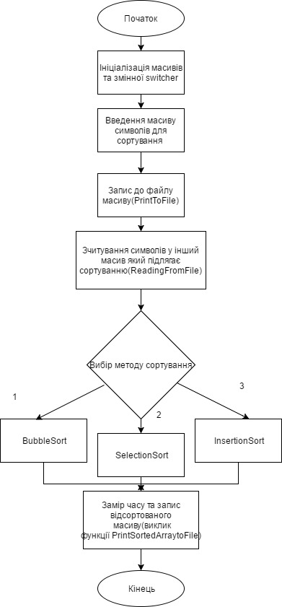

Основна функція

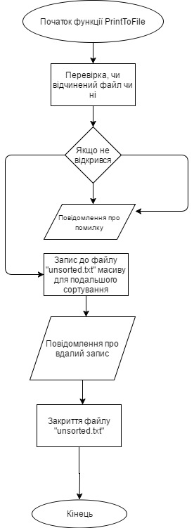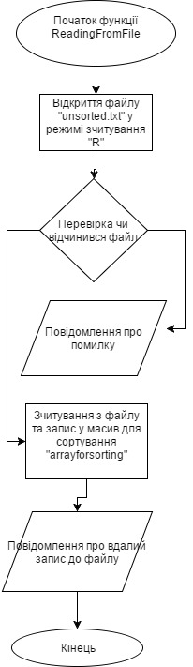

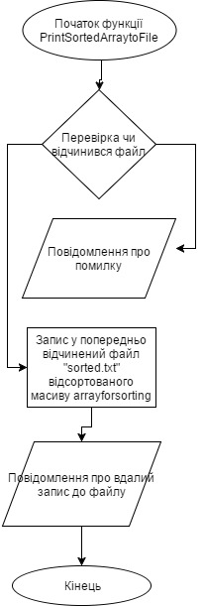

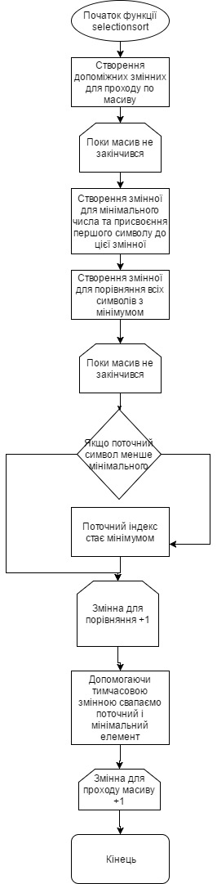

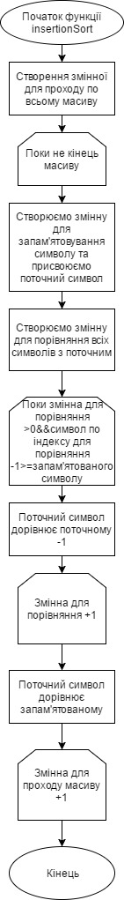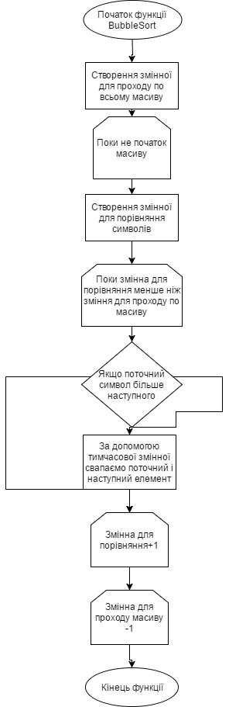

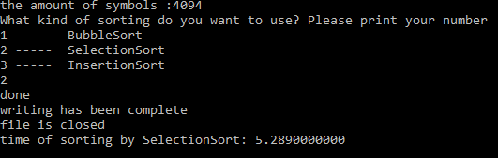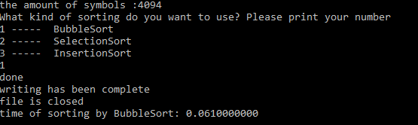

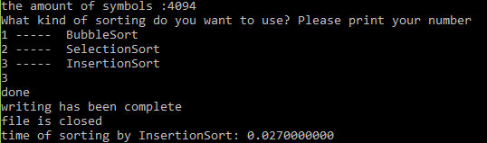

Висновок

Я навчився використовувати прості алгоритми сортування такі як : Сортування Бульбашкою, Сортування вставкою і сортування вибором. Дослідив практично ефективність кожного алгоритму методом виміру часу.